BÁO CÁO BUỔI 1
XÂY DỰNG HỆ THỐNG HỖ TRỢ HỌC TẬP CÁ NHÂN CHO SINH VIÊN
Công nghệ: Java Spring Boot - MySQL - Gradle - Git/GitHub
Sinh viên: Lê Nguyễn Tiến Đạt
Buổi thực hiện: Buổi 1 - Phân tích, thiết kế và khởi tạo hệ thống
Năm học: 2026

1. Mục tiêu của Buổi 1
Buổi 1 tập trung vào việc phân tích bài toán, xác định phạm vi chức năng, thiết kế dữ liệu nền tảng và khởi tạo môi trường phát triển cho hệ thống hỗ trợ học tập cá nhân. Kết quả của buổi này là cơ sở để triển khai các chức năng xử lý tài liệu, sơ đồ kiến thức, Flashcard, Quiz và theo dõi tiến độ ở các buổi tiếp theo.
- Phân tích yêu cầu và xác định đối tượng sử dụng của hệ thống.
- Xây dựng Use Case tổng quát và mô tả các chức năng chính.
- Thiết kế cơ sở dữ liệu ban đầu, đặc biệt là cấu trúc Topic phục vụ sơ đồ kiến thức.
- Khởi tạo dự án Java Spring Boot trên IntelliJ IDEA.
- Thiết lập MySQL và tạo cơ sở dữ liệu study_assistant.
- Chuẩn bị cấu hình kết nối Spring Boot với MySQL.
- Khởi tạo Git, tạo repository trên GitHub và đưa source code lên remote repository.

2. Tổng quan đề tài
Đề tài “Xây dựng hệ thống hỗ trợ học tập cá nhân cho sinh viên” hướng đến việc xây dựng một ứng dụng giúp sinh viên quản lý và khai thác tài liệu học tập hiệu quả hơn. Người dùng có thể tải tài liệu lên hệ thống, xem nội dung theo từng chủ đề, theo dõi tiến độ học và sử dụng các chức năng hỗ trợ ôn tập.
Điểm nổi bật của hệ thống là chức năng sơ đồ kiến thức (Knowledge Map). Tài liệu được tổ chức thành các chủ đề và chủ đề con theo dạng cây. Mỗi node trên sơ đồ được liên kết với vị trí tương ứng trong tài liệu. Khi người dùng bấm vào một node, hệ thống sẽ điều hướng đến đúng trang hoặc vùng nội dung liên quan, giúp giảm thời gian tìm kiếm kiến thức trong tài liệu dài.

3. Phân tích đối tượng và chức năng

3.1. Đối tượng sử dụng
Hệ thống dự kiến có hai nhóm người dùng chính:
- Student: đăng ký/đăng nhập, tải tài liệu, xem sơ đồ kiến thức, truy cập nội dung theo node, học Flashcard, làm Quiz và theo dõi tiến độ.
- Admin: quản lý người dùng, tài liệu và các dữ liệu quản trị của hệ thống.

3.2. Các Use Case chính
Mã UC | Tên Use Case | Actor
UC01 | Đăng ký tài khoản | Student
UC02 | Đăng nhập | Student/Admin
UC03 | Quản lý thông tin cá nhân | Student
UC04 | Upload tài liệu | Student
UC05 | Xem danh sách tài liệu | Student
UC06 | Xem chi tiết tài liệu | Student
UC07 | Xem sơ đồ kiến thức | Student
UC08 | Chọn node kiến thức | Student
UC09 | Mở đúng vị trí trong tài liệu | Student
UC10 | Xem Flashcard | Student
UC11 | Làm Quiz | Student
UC12 | Xem tiến độ học tập | Student
UC13 | Quản lý dữ liệu hệ thống | Admin

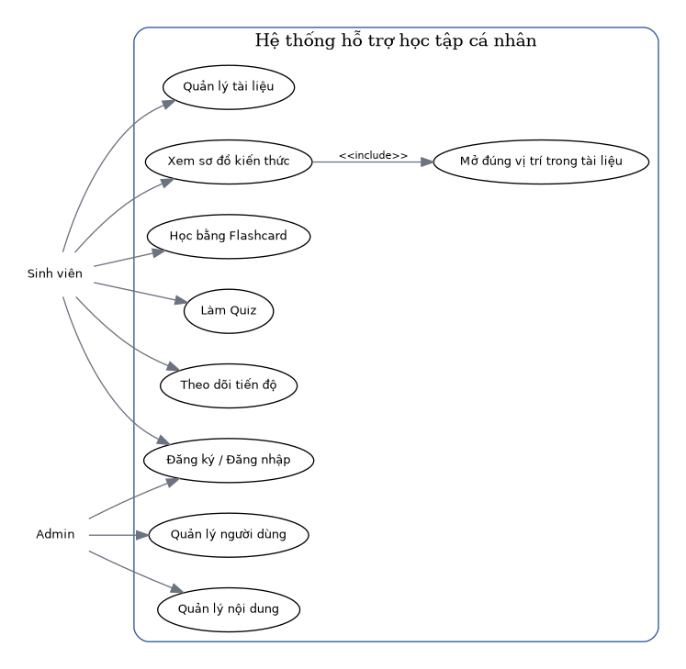
Hình 1. Sơ đồ Use Case tổng quát của hệ thống

4. Đặc tả nghiệp vụ trọng tâm: Knowledge Map và điều hướng tài liệu
Use Case trọng tâm của đề tài là người dùng tương tác với sơ đồ kiến thức để truy cập nhanh tới vị trí tương ứng trong tài liệu. Chức năng này tạo sự khác biệt so với một hệ thống chỉ lưu trữ hoặc hiển thị tài liệu thông thường.
- Người dùng mở một tài liệu đã tải lên hệ thống.
- Hệ thống tải danh sách Topic của tài liệu và tổ chức theo quan hệ cha - con.
- Frontend hiển thị các Topic thành sơ đồ hoặc cây kiến thức.
- Người dùng bấm vào một node, ví dụ “OOP”.
- Frontend gửi Topic ID tới backend.
- Backend trả về Document ID, pageStart và pageEnd của Topic.
- PDF Viewer mở tài liệu và chuyển đến pageStart tương ứng.
- Người dùng tiếp tục học, làm Flashcard hoặc Quiz theo chủ đề.
Trong phiên bản đầu tiên, mục tiêu kỹ thuật là điều hướng chính xác tới trang bắt đầu của chủ đề. Chức năng highlight chính xác một đoạn văn có thể triển khai sau khi phần điều hướng theo trang hoạt động ổn định.

5. Thiết kế cơ sở dữ liệu ban đầu
Cơ sở dữ liệu được đặt tên là study_assistant và sử dụng MySQL. Ở Buổi 1, nhóm xác định các bảng chính và quan hệ dữ liệu cần thiết để chuẩn bị cho phần code Entity bằng Spring Data JPA/Hibernate.
Bảng | Mục đích
users | Lưu tài khoản và thông tin người dùng.
documents | Lưu thông tin tài liệu được tải lên.
topics | Lưu chủ đề, quan hệ cha - con và vị trí trong tài liệu.
flashcards | Lưu câu hỏi - đáp án theo Topic.
quizzes | Lưu thông tin bài kiểm tra.
quiz_questions | Lưu câu hỏi và đáp án của Quiz.
quiz_results | Lưu điểm và lịch sử làm bài.
study_progress | Lưu trạng thái và tiến độ học theo Topic.

5.1. Bảng topics - dữ liệu quan trọng của sơ đồ kiến thức
Thuộc tính | Kiểu dữ liệu | Ý nghĩa
id | BIGINT | Khóa chính
document_id | BIGINT | Tài liệu chứa chủ đề
parent_id | BIGINT | Topic cha, tạo cấu trúc cây
name | VARCHAR | Tên chủ đề
description | TEXT | Mô tả ngắn
page_start | INT | Trang bắt đầu trong tài liệu
page_end | INT | Trang kết thúc trong tài liệu
Quan hệ parent_id giúp biểu diễn Topic theo dạng cây, ví dụ Java → OOP → Class/Object. Hai trường page_start và page_end là thông tin dùng để điều hướng từ node trên Knowledge Map tới vị trí tương ứng trong tài liệu.

6. Khởi tạo dự án Spring Boot
Dự án được khởi tạo bằng IntelliJ IDEA với Java 17 và Gradle. Cấu trúc mã nguồn chính nằm trong package com.example.studyassistant. Các dependency nền tảng đã được lựa chọn phục vụ phát triển Web API, thao tác dữ liệu, validation và kết nối MySQL.
Thành phần | Cấu hình Buổi 1
Java | 17
Spring Boot | 4.1.1
Build tool | Gradle
Database | MySQL
IDE | IntelliJ IDEA
Version control | Git/GitHub

6.1. Dependency nền tảng
- Spring Web / Web MVC
- Spring Data JPA
- MySQL Connector/J
- Validation
- Lombok
- Spring Boot DevTools
Khi chạy thử project lần đầu, hệ thống đã khởi tạo Tomcat trên cổng 8080 nhưng chưa thể hoàn tất ApplicationContext do datasource chưa được cấu hình đầy đủ. Từ lỗi này, nhóm xác định bước tiếp theo là cấu hình URL, username, password MySQL và bảo đảm MySQL Connector/J tồn tại trong build.gradle. Đây là bước kiểm tra cần thiết trước khi tạo Entity và Repository.

7. Tạo và chuẩn bị kết nối MySQL
Database được tạo với tên study_assistant. Việc tạo bảng sẽ ưu tiên để Spring Data JPA/Hibernate quản lý từ các lớp Entity, nhằm giảm sai lệch giữa cấu trúc code và cấu trúc cơ sở dữ liệu.
Câu lệnh tạo database:
CREATE DATABASE study_assistant
CHARACTER SET utf8mb4
COLLATE utf8mb4_unicode_ci;
USE study_assistant;
Cấu hình dự kiến trong application.properties gồm datasource URL trỏ tới localhost:3306/study_assistant, tài khoản MySQL, mật khẩu và chế độ spring.jpa.hibernate.ddl-auto=update. Mật khẩu cơ sở dữ liệu không nên công khai trên repository public.

8. Quản lý mã nguồn bằng Git và GitHub
Trong Buổi 1, Git được khởi tạo tại thư mục dự án. Source code được commit lần đầu, chuyển branch từ master sang main và kết nối với repository GitHub của dự án. Do remote repository đã tồn tại commit, nhóm thực hiện đồng bộ lịch sử trước khi push thành công.
git init
git add .
git commit -m "Initial Spring Boot project"
git branch -M main
git remote add origin https://github.com/ledat0105-na/study-assistant.git
git pull origin main --allow-unrelated-histories
git push -u origin main
Kết quả: repository GitHub đã nhận source code của dự án, tạo nền tảng để lưu lịch sử thay đổi và phối hợp phát triển ở các buổi tiếp theo.

9. Minh chứng cần chèn vào báo cáo
Để báo cáo Buổi 1 đầy đủ hơn, có thể chèn các ảnh chụp màn hình sau tại các vị trí tương ứng:
- Hình 2: Cấu trúc project Spring Boot trong IntelliJ IDEA.
- Hình 3: Kết quả tạo database study_assistant trong MySQL Workbench.
- Hình 4: Nội dung build.gradle và application.properties sau khi cấu hình.
- Hình 5: Console khi chạy ứng dụng sau khi kết nối MySQL thành công.
- Hình 6: Repository study-assistant trên GitHub sau khi push source code.
Lưu ý: khi chụp application.properties, cần che hoặc xóa mật khẩu MySQL trước khi đưa ảnh vào báo cáo.

10. Kết quả Buổi 1
Nội dung | Trạng thái
Phân tích yêu cầu hệ thống | Hoàn thành
Xác định Actor và Use Case | Hoàn thành
Thiết kế dữ liệu nền tảng | Hoàn thành
Khởi tạo Spring Boot project | Hoàn thành
Tạo database study_assistant | Hoàn thành
Chuẩn bị cấu hình kết nối MySQL | Đã thực hiện, cần xác nhận bằng lần chạy thành công
Khởi tạo Git và commit đầu tiên | Hoàn thành
Push source lên GitHub | Hoàn thành

11. Công việc chuyển tiếp sang bước tiếp theo
- Xác nhận Spring Boot kết nối MySQL thành công.
- Tạo các package controller, service, repository, entity, dto, config và exception.
- Tạo Entity User, Document và Topic.
- Tạo quan hệ User - Document và Document - Topic.
- Tạo Repository và kiểm tra Hibernate tạo bảng trong MySQL.
- Xây dựng API health/check và API cơ bản cho User, Document, Topic.

12. Kết luận
Buổi 1 đã hoàn thành phần nền tảng quan trọng của dự án: phân tích nghiệp vụ, xác định chức năng, thiết kế dữ liệu, khởi tạo Spring Boot, chuẩn bị MySQL và thiết lập quản lý mã nguồn Git/GitHub. Đặc biệt, cấu trúc Topic đã được định hướng ngay từ đầu để phục vụ chức năng Knowledge Map và điều hướng tới vị trí trong tài liệu. Đây là cơ sở để Buổi 2 tập trung vào quản lý tài liệu, tạo Topic và xây dựng sơ đồ kiến thức tương tác.

